**附件 1**

**2024 年湖南省课程思政示范课程**

教学设计样例



课程名称： 旅游接待业

课程内容：旅游接待业发展环境趋势与标杆

授课对象： 2023 级旅游管理 1-2 班

**中南林业科技大学涉外学院教学设计**

分 页

|  |  |  |  |  |
| --- | --- | --- | --- | --- |
| 课程基本信息 | | | | |
| 课程名称 | | 旅游接待业 | 课程学时 | 40 |
| 课程类别 | | 旅游学 | 开课时间 | 第 42学期 |
| 授课时间 | | 45 分钟 | 授课对象 | 20213级旅游管理专业 |
| 授课章节 | | 第二章旅游接待业发展环境趋势与标杆 | 授课人 | 分班156人 |
|  | | | | |
| 课程简介 | | | | |
| 课程说明 | 《旅游接待业》是针对旅游管理应用型本科专业开设的一门学科基础课，是该专业学生学习和掌握本专业知识的四大核心必修课程之一。该课程在旅游类专业人才培养模式中属于基础课程，为进一步学习后续专业主干课程、选修课程及从事本专业相关工作奠定良好的基础知识体系及基础理论涵养，以实现“厚基础、宽口径、重应用”的旅游管理类专业课程定位和人才培养目标。 | | | |
| 课程地位 | 旅游接待业是旅游管理类专业核心课程，旅游接待是连接旅游消费者（旅游活动主体）和旅游目的地（旅游活动客体）两者之间的“纽带”（旅游活动介体），旅游接待业的相关专业知识是旅游管理知识构架的重要组成部分。本课程按照界定知识范围、启示知识方向、展示知识要点的思路，内容涵盖旅游接待业的“三种结构”（产业结构、行业结构和事业结构）、“三大功能”（招徕功能、接待功能和溢出功能），“三类构成”（供给商企业、招揽商企业和平台商企业），“四个方向”（运营、质量、管理和创新），由此形成旅游接待业知识体系。 | | | |
| 教学内容 | 第 2 章 旅游接待业标杆与环境  一、旅游接待业特点  二、旅游接待业标杆  三、旅游接待业环境 | | | |

|  |  |  |  |  |  |
| --- | --- | --- | --- | --- | --- |
| 教学目的与要求 |  | 知识目标 | 能力目标 | 情感目标 |  |
| 1.了解旅游接待业发展的特点  2.熟悉旅游接待业发展的标杆  3.掌握旅游接待业发展的环境趋势 | 1.对旅游接待业发展的多样性产生兴趣  2.对成功案例产生敬佩和追求  3.关注旅游业的未来发展趋势，保持乐观态度 | 1.分析和评估旅游接待业不同特点的能力2.借鉴标杆企业的经验，提升服务水平  3.针对不同趋势制定应对策略和创新方案 |
|  | | | | |
| 授课内容与时间分配 | 一、导入：前课回顾（1 分钟）  【师】提问：旅游接待业有哪些特点？  【生】回答：1.旅游需求的异地性。2.旅游需求的综合性。3.旅游者与旅游产品和服务供应商之间存在信息不对称。4.旅游者逗留时间的短暂性与珍贵性。5.旅游需求的个性化。6.旅游需求的易变性。7.旅游活动影响的多元性。8.旅游需求的季节波动性。  【环节小结】旅游接待业具有多种特点：首先，旅游需求的异地性意味着游客通常会远距离前往目的地，增加了旅游活动的复杂性和跨文化交流的需求；其次，旅游需求的综合性表现在游客对于旅游产品和服务的全方位需求，包括交通、住宿、饮食、娱乐等方面；第三，旅游者与旅游产品和服务供应商之间存在信息不对称，这需要通过信息沟通和市场营销手段加以解决；此外，旅游者逗留时间的短暂性与珍贵性意味着旅游业务需在有限时间内提供优质服务，以满足客户需求；旅游需求的个性化和易变性要求旅游接待业灵活调整服务，以满足不同客户的需求变化；旅游活动影响的多元性涉及到环境、社会、文化等多方面，需要综合考虑和管理；最后，旅游需求的季节波动性使得旅游业务需要根据不同季节的需求变化进行灵活调整和经营策略的制定。  【板书】马斯洛需要心理金字塔    （设计意图：回顾知识，将学生知识积累引入本节内容。结合学生已经学习过的管理学知识，强化旅游接待业个性化需求的特点）      【过渡】对“旅游接待业环境”学习目标  1.了解旅游接待业宏观包括人口、经济、技术、政治法律、社会文化的环境  2. 了解旅游接待业微观包括消费者、竞争者、金融、营销媒介  3.旅游接待业标杆企业  二、参与式学习：课程主体内容（20 分钟）  （一）旅游接待业的宏观环境（15 分钟）  【师】五个宏观环境：人口、经济、技术、政治法律、社会文化  1、旅游接待业在宏观环境：人口、经济（5 分钟）  【师】前测：你能说出世界人口第一大国是哪个国家吗？  【生】人口第一大国是印度  【环节小结】总结我国旅游接待业发展的人口及经济发展的趋势，同时引出新的经济形式，由我国主导的区域经济一体化合作RCEP，涉及我国“人类命运共同体”方针，强化国际合作及自由经济贸易。  【思政素材】以我国为首的《区域全面经济伙伴关系协定》（RCEP）。  （设计意图：RCEP是英文Regional Comprehensive Economic Partnership的缩写。它是以东盟为主导的区域经济一体化合作，是成员国间相互开放市场、实施区域经济一体化的组织形式。RCEP对东盟10国和澳大利亚、中国、日本、韩国、新西兰等15个签署国全面生效。是我国“人类命运共同体”的一大体现）  2、旅游接待业在宏观环境：技术、政治法律（6 分钟）  【师】提到机器人技术，大家生活中有见到过机器人吗？  【生】见到过商场的扫地机器人，还有酒店的送外卖机器人。  【环节小结】旅游接待业的技术环境趋势包含有移动互联网，手机APP，智能机器人，物联网的使用及大数据的运用，课上补充摩尔定律、梅特卡夫定律以及达维多定律。以及2024.3.13发布的能自主学习的人性机器人Figure的视频。2024.2.19脑机接口公司Neuralink 的首位受试者使用芯片技术从瘫痪状态到能独立自主使用鼠标。以及我国自主研发的能无损输入200万汉字的大语言模型kimi chat。并让学生们尝试用微信小程序与kimi chat进行交流。  【思政素材】：最新科技领略科学精神  （设计意图：视频的形式让学生了解最新科技发展，体验的形式让学生感受到我国大数据模型的优势之处。）  3、旅游接待业在宏观环境：社会文化（4 分钟）  【师】图片中这位老者大家知道是谁吗？  【生】不知道  【师】这位是打扮成乞丐，给我过带回50g镭元素，为我国建设第一个核物理试验器及原子弹加速器奠定基础的赵忠尧先生。赵先生也是钱三强、邓稼先、杨振宁的老师。（文章来源：共青团中央）    (设计意图：从先辈们的故事中领会到我们缅怀历史的重要性)  【环节小结】旅游接待业发展的社会文化环境趋势：缅怀历史，保护遗产，寻根与怀旧的情绪也在增长。从赵忠尧先生的故事中，同学们了解到先辈们的牺牲与拼搏造就了我们今天美好的生活。从而内化学生对缅怀历史，保护遗产的意识的重要性。  【思政素材】：“乞丐科学家” 赵忠尧先生  （二）旅游接待业的微观环境（5 分钟）  4、旅游接待业在微观环境：消费者、竞争者、金融、营销媒介（5分钟）  【师】旅游学刊刊登的《5A级旅游景区微信公众号对客服务功能及其建设水平研究》的文章表明，5A级旅游景区微信公众号建设最完善的两个景区分别是青城山及神仙山。大家打开公众号找找这些公众号哪些地方做得好，发到学习通讨论区分享。    （设计意图：结合论文结果，鼓励学生自行探索自主学习，优秀的景区公众号的可借鉴之处。）  【环节小结】旅游接待业的发展离不开消费者、竞争者、金融、营销媒介的微环境，在技术手段成熟的今天，营销媒体如微信公众号、短视频等各类形式功能的完善，能更好地吸引到游客。因此，信息化技术及相关信息的完善是至关重要的。  （三）旅游接待业标杆—云台山（20 分钟）  1.云台山景区概况介绍（5分钟）  【师】说到5A级景区中的接待业标杆就不得不提到位于河南的云台山。有去过云台山景区的同学吗？  【生】没有  【师】没关系，我给大家准备了云台山的视频，大家可以一起看看，云台山有没有特别感兴趣的项目或者景点。  【生】比较感兴趣的项目有水上项目和夜间项目。  【环节小结】焦作市云台山风景名胜区是2007年第一批被评定为5A级的景区。2023年全年接待游客量超650万人次,市场声量、游客流量齐升,创造历史新高,并先后荣获“2023国民休闲旅游度假目的地”“2023美丽中国首选旅游目的地”“中国旅游产业影响力-2023旅游新业态创新发展案例”“2023年省级康养旅游示范基地”“河南文化企业30强”等多项国家级、省级荣誉。  2.云台山主要成功经验介绍与讨论（15分钟）  【师】那么接下来我们就从理念、体制、设施、规范、人才、营销、经济、模式八个方面来分析下，云台山是怎样成功成为5A级景区中的行业标杆的。    【讨论】接下来我给大家四个景区设施场景分别是:洗手间、大巴、照明体系和游客服务中心，你们可以结合自身经历或者借助搜索工具，来设想一下，作为景区行业翘楚的洗手间、大巴、照明体系和游客服务中心会有怎样贴心的设施服务提供。（3分钟讨论）    （设计意图：学生结合自身经历及材料设想最佳的旅游接待业设施服务，从而提升他们对高品质高效益旅游接待业标杆的全方位认知。）  【生】洗手间有纸巾、水是温水，有香薰及无障碍洗手间。大巴为新能源大巴，乘车点方便且车辆班次频繁，司机车技好，态度佳。照明使用节能无明火照明系统，能照亮景区营造氛围及其他设施以便游客游览。游客服务中心设有多语种导览、手机充电、行李寄存、邮政、医疗、婴儿车及轮椅租借以及吸烟区  【师】很好，不仅如此，云台山红石峡景区到涨水便会铺上木板。在它附近还修了一条300多级台阶的步道，安排有经过急救培训的工作人员和担架，一旦有游客遇险发病，只需10分钟便可送出。2000多名员工，人人都是环卫工人保护环境。作为山区，移动信号不好，但会在每个景点口设置高德地图离线下载链接，游客即便没有网络也能知道自己走到哪里等等。刚刚大家也在视频中看到了垃圾桶的设计，你们觉得传统的红色塑料垃圾桶和景区设计的仿木质垃圾桶那个更好？  【生】塑料垃圾桶/仿木质垃圾桶  【师】为什么？  【生】红色塑料垃圾桶更醒目，更有利于游客找到垃圾桶。仿木质垃圾桶更环保。  【师】都有道理，只是角度不同，红色塑料垃圾桶从用户使用便利出发。但作为自然景区，应该更注重可持续发展，红色在大自然中意味着火、危险、警告色，大量红色垃圾桶的出现对周边生物非常不友好。  【思政要素】：  云台山5A级景区的主要经验  （1）树立正确的“质量—品牌—效益—可持续发展”的理念。 云台山旅游发展有限公司总经理认为，“年度质量标杆企业”称号对于云台山不仅仅是荣誉，更是一份责任、一种鞭策。云台山将一如既往地坚持质量为先，牢记质量使命，实现从优秀到卓越的跨越，以质量助推景区转型升级复合发展，打造国内一流、国际知名的可持续发展的休闲度假旅游目的地。显然，在“质量—品牌—效益—可持续发展”的正向循环中，质量始终是根本和基础。  （2）建立旅游供给要素全覆盖的全域旅游的质量管理体制。 云台山5A级景区的经验是：要建立“政府主导，覆盖全域旅游供给要素的整合、协调、联动的经营管理体制”。 云台山旅游业的高关联性，决定了旅游业是一把手工程。党委重视，政府主导，部门联动，市场化运作，企业化管理，成为云台山飞速发展的关键所在。  （3）建设高品质的旅游设施与环境。  景区基础设施与服务设施的好坏，决定着景区形象和客源市场是否能持续健康发展。云台山在开发建设上始终坚持精雕细琢、精益求精，一草一木、一石一牌都严格按照规划、结合具体实际建设。第一，保护第一，合理开发。第二，顶层设计，科学规划。第三，精品建设，优化环境。第四，完善设施，提升品质。示例见下图：云台山七贤民俗村。    （4）建立体现高品质服务行为的制度规范与技术支持系统。 作为全国旅游标准化示范单位和国家级服务业标准化试点单位，云台山视服务为灵魂，把质量当生命，并渗透到细节、体现在平时。云台山景区提升服务质量的经验主要包括以下3个方面。 第一，树立用心服务理念，提供精致服务。云台山景区的员工认为：游客是我们的衣食父母，我们是游客的服务员。云台山景区自上而下要求所有职工树立“不让一位游客在景区受委屈”，“人人都是旅游环境”的服务理念，教育引导广大干部职工为游客提供优质、高效、人性化的服务。使景区产生处处是精品、点点有特色的视觉效果，成为优质、安全、舒适的旅游景区。  第二，制定服务标准，精细化管理服务行为。云台山景区以标准求生存，以质量促发展，在全国率先实现了旅游标准化管理。 第三，数字技术引领，促进便利化管理。 随着互联网的兴起，“互联网+旅游”成为新时期智慧景区建设的主题。启动车载智能讲解系统、二维码售验票升级改造、微信打印机微信支付调试、微信购票等建设工作，通过现代化信息技术，为游客提供智能化、信息化和人性化服务，打造云台山景区的智慧旅游服务品牌。 （5）建立高素质的人才队伍。 云台山景区确立“人才是第一资源”的发展战略，注重发挥“人育环境、环境育人”的互动促进作用，要求全体职工对游客亲情浓郁、对同事友情有加、对工作热情不减，树立了“敢为人先、勇争一流”的奉献进取精神，而正是这种精神成就了云台山景区的发展速度与行业传奇。第一，不拘一格引进人才。第二，人尽其才，才尽其用。第三，以人为本，养好人才。此外，云台山景区还选派优秀人员赴黄山等国内知名景区、重点单位学习锻炼，丰富员工知识，拓宽员工视野。 （6）建立高品质的品牌营销系统。 旅游经济既是品质经济、品牌经济，也是注意力经济与点子经济。围绕“中国养生地，大美云台山”的品牌形象，云台山景区以游客需求为导向，以为游客提供优质服务为支撑，采取大媒体、大活动、大创意的营销策略，强力拓展景区品牌影响力和提升景区市场竞争力。第一，深入调查调研，对市场准确定位。第二，持续投入资金，第三，依托活动，增强影响力。第四，敢为人先，创意营销。第五，与时俱进，网络营销。借助“互联网+”的东风，云台山景区紧随时代步伐，根据发展需求升级景区数字系统，丰富了官网功能，开辟了网上论坛、在线咨询、问卷调查等栏目，建立了网站、微博、微信等自媒体平台。 （7）带动地区经济高效益发展。 旅游业是一个带动性极强的绿色产业与主导产业。云台山的发展在促进当地农民增收、经济增效、财政增长方面显示了极强的综合带动功能，充分体现了国务院提出的“把旅游业培育成国民经济的战略性支柱产业和人民群众更加满意的现代服务业”的总体要求。 （8）不断探索高品质—高效益的发展模式。云台山景区紧紧围绕“转型提升，融合发展”的总体要求，把握历史机遇，创新发展模式，加快转型升级的步伐。 第一，开拓创新，优化利用各种资源要素，构建复合型发展模式。通过对现有旅游资源、旅游产品、客源市场认真调查分析，云台山风景区提出了“一体两翼，复合发展”的总体战略定位和发展思路。 为了顺利实现景区转型发展目标，云台山景区实施“三步走”战略：第一阶段完善产业配套，弥补产业链短板；第二阶段重点发展高端休闲度假旅游项目，打造云台山国际旅游度假区；第三阶段整合资源、扩大产业平台，打造云台山文化旅游产业集聚区，通过并购重组、输出资本、品牌、管理等走出去方式，进一步扩大产业平台，壮大产业规模。  第二，产业集聚，培育优质度假产品。云台山通过项目带动战略，打造产业集聚平台，不断优化产品结构，拉长产业链条，壮大产业规模。目前，云台山旅游产业集聚区是河南省十大旅游产业集聚区之一，区内科学布局、精心谋划一批融观光、休闲、度假、养生、研学等为一体的旅游新业态项目。下一步，还将在西沟600亩地块建设集大型温泉、旅游度假小镇、高档度假酒店、美食购物中心等业态于一身的旅游度假综合体；在下白掌地块建设以太极养生、禅修、康体、医疗、养老为主题的休闲度假酒店群；依托一斗水、双庙等传统古村落，发展高端乡村旅游度假业态。特色化、差异化培育云台山旅游度假产品，着力丰富旅游度假业态，增加旅游度假元素，完善旅游度假功能，满足各层次游客的旅游度假需求。第三，依托活动，增强影响力。第四，敢为人先，创意营销。第五，与时俱进，网络营销。借助“互联网+”的东风，云台山景区紧随时代步伐，根据发展需求升级景区数字系统，丰富了官网功能，开辟了网上论坛、在线咨询、问卷调查等栏目，建立了网站、微博、微信等自媒体平台。  【环节小结】云台山以“质量—品牌—效益—可持续发展”理念，借助全域旅游的质量管理体制，全面提升高品质设施与环境，并且建立体现高品质服务行为的制度规范与技术支持系统，建立高素质的人才队伍，建立高品质的品牌营销系统：“中国养胜地，大美云台山”从而发展以观光为主，文化休闲为辅的一体两翼的高品质—高效益的发展模式，也带动地区经济高效益发展。课程以多轮讨论的形式推进，循序渐进地从现象到理论，从设置看理念，将标杆景区的理念、体制、设施、规范、人才、营销、经济、模式进行了深入的探讨。  三、课程小结（5 分钟）  1. 旅游接待业发展受到多方面宏观环境的影响：人口环境趋势表现为人口老龄化趋势明显，但同时伴随着少年人口基数的较大和实施三孩政策，这将对旅游业的客户群体和需求产生一定影响。经济环境趋势则体现在发展入境旅游业，以拉动内需。自然环境趋势呈现出相对于日益增长的人口数量而言，自然资源将更加紧缺的趋势，并且环境污染问题也较为严重。技术环境趋势则是随着移动互联网、智能机器人、物联网和大数据等技术的发展，旅游接待业将迎来更多的智能化和数字化应用。在政治法律环境方面，防止环境污染和侵犯知识产权的政策与法规正在加强。而社会文化环境趋势则表现为个人主义上升，需求的个性化趋势加强，同时也有越来越多的人缅怀历史、保护遗产、寻根与怀旧的情绪增长。这些宏观环境因素将共同影响旅游接待业的发展方向和策略。  2. 旅游接待业的微观环境：呈现出多方面的发展趋势。旅游者的消费趋势体现在亲子游、散客化、自驾车旅游、老年旅游者的养生旅游与康养以及对精品酒店、民宿、设计酒店等创意与艺术风格的追求和欣赏趋势。竞争环境的发展趋势包括在大力倡导创新创业的背景下，竞争日趋激烈，同时新技术的应用和线下业务融合带来了巨大的机遇与挑战，但也可能出现在线旅游企业对顾客隐私权的侵犯以及产生的垄断势力受到社会关注与立法制约的情况。金融市场与机构的发展趋势则包括社会资金、债券、投资基金、资产证券化等领域的不断发展，旅游接待业需要探索如何将金融资本与产业资本有效结合，以及如何认识、挖掘与利用社会资本。营销媒介的发展趋势涉及互联网与移动互联网为平台的新媒体、统媒体广告与新媒体广告合理组合、利用大数据尊重旅游者个人隐私等方面，旨在提高新媒体广告的权威性与可信度。这些微观环境因素共同影响着旅游接待业的运营和发展策略，需要业者不断适应和应对。  3、旅游接待业标杆云台山：云台山坚持质量为先，实现优秀到卓越，助推景区转型升级，成为国内一流的可持续发展旅游目的地。建立政府主导的全域旅游供给要素整合体制，促进旅游业全面发展。精细建设景区设施与环境，保护与开发并重，提升景区品质。制定服务标准与数字技术相结合，提供智能化服务，打造智慧旅游品牌。培养高素质人才，树立以人为本的服务理念。运用创意营销与大数据，提升品牌影响力。云台山景区的高效益发展带动地区经济增长。探索高品质、高效益的发展模式，实施项目带动战略，培育优质度假产品，打造旅游度假综合体。  4、课后任务  作业要求学生记录旅游接待业中值得学习和借鉴的思想、战略和服务，包括细节，使用简练的文字（不超过500字）或者PPT（不超过10页）一周之内，将总结提交于学习通App。 | | | | |

|  |  |
| --- | --- |
| 教学重点 | 旅游接待业企业标杆学习 |
| 教学难点 | 结合旅游接待业宏观微观环境合理适应黄精 |
| 思政育人要素 | 1. 国际经济形势：RCEP的成立标志着亚太地区的经济一体化迈出重要一步，为促进贸易自由化和经济发展提供了新的机遇。RCEP覆盖的区域广泛，参与国家众多，将推动更广泛的贸易合作与投资，有助于各成员国共同应对全球经济挑战，实现互利共赢的局面。 2. 最新科技环境：自学学会做咖啡的figure机器人、Neuralink第一位受试者成功通过脑机接口芯片能控制鼠标、清华团队研发的Kimi Chat能实现200万字的无损输入，展示了人工智能和脑机接口技术的突破与应用，为人类生活和工作带来了前所未有的便利和可能性。 3. 缅怀历史：乞丐科学家赵忠尧先生的事迹令人感动，他不畏艰辛、勇攀科学高峰，为国家的科技事业做出了杰出贡献，展现了个人奋斗与科技创新的力量，激励着后人为科学事业不懈努力。 4. 云台山为例，秉持科学发展观的“可持续发展”理念与社会治理相结合，注重生态环境保护、资源合理利用和社会公平，实现了经济、社会和环境的协调发展，为地区乃至全球的可持续发展提供了有益借鉴。 5. 共同富裕：云台山以120元的门票价带动了周边多种经济增长，促进了当地农民和商家的收入增加，提高了周边地区的就业率和生活水平，体现了共同富裕的理念在实践中的有效推动。 |
| 教学方法 | 讲授、讨论、小组任务、案例分析 |
| 教学手段 | 多媒体设备、学习通平台 |
| 作业布置 | 报告提交：学生记录旅游接待业中值得学习和借鉴的思想、战略和服务，包括细节，使用简练的文字（不超过500字）或者PPT（不超过10页）一周之内，将总结提交于学习通App。 |
| 教学反思 | 学生在学习观看视频以及文字案例信息后对知识点的理解更为深刻，也更愿意发表观点。课后学生总结并自行搜索课堂上学到的案例能够更大的提高学生主动学习的能动力，加深对案例的理解。 |

《旅游接待业》课程教学实施流程说明

# 一、课程简介

旅游接待业是旅游管理类专业核心课程，旅游接待是连接旅游消费者（旅游活动主体）和旅游目的地（旅游活动客体）两者之间的“纽带”（旅游活动介体），旅游接待业的相关专业知识是旅游管理知识构架的重要组成部分。本课程按照界定知识范围、启示知识方向、展示知识要点的思路，内容涵盖旅游接待业的“三种结构”（产业结构、行业结构和事业结构）、“三大功能”（招徕功能、接待功能和溢出功能），“三类构成”（供给商企业、招揽商企业和平台商企业），“四个方向”（运营、质量、管理和创新），由此形成旅游接待业知识体系。

# 二、教材内容分析

（一）旅游接待业的构成体系与特点：

旅游接待业的构成体系包括景区管理、旅游运营、客户服务和市场营销等方面。其特点主要包括：

多元化：旅游接待业涵盖了景区、旅游景点、酒店、餐饮、交通等多个环节，形成了一个复杂而多元的产业链。

服务性：以服务为核心，满足游客的需求和体验，提供优质的接待服务是旅游接待业的重要特点。

弹性需求：受季节、天气、节假日等因素影响较大，需求呈现出一定的弹性，需要灵活应对。

品质导向：重视品质和服务水平的提升，追求客户满意度和口碑效应，建立良好的品牌形象。

创新性：在服务和营销方面不断创新，引入新技术和理念，以适应市场的变化和顾客的需求。

与地域密切相关：旅游接待业受到地域、文化等因素的影响，需要结合当地特色和资源进行经营管理。

（二）旅游接待业发展的全面、系统的分析与管理的逻辑和方法：

全面、系统的分析与管理包括：

市场分析：了解目标市场、客户需求和竞争对手，确定市场定位和营销策略。

战略规划：制定长期发展目标和策略，包括产品开发、品牌建设、渠道拓展等方面。

组织管理：建立科学的组织结构和管理体系，优化资源配置和人员激励机制。

质量控制：确保服务质量和安全标准，建立监控和反馈机制，及时调整和改进。

创新与发展：不断引入新技术、新理念和新产品，提升服务水平和竞争力。

（三）旅游接待业管理活动的因果关系链与规律：

旅游接待业的因果关系链和规律主要包括：

服务质量与顾客满意度之间的正向关系：提供优质的服务能够提高顾客满意度，促进口碑传播和重复消费。

市场营销投入与收益之间的关系：适当的市场营销投入能够吸引更多客户和订单，从而带来更高的收益和市场份额。

产品创新与市场竞争力之间的关系：不断进行产品创新和服务升级可以提高企业的市场竞争力，保持领先地位。

组织管理与绩效提升之间的关系：科学有效的组织管理能够提高员工工作效率和团队凝聚力，促进企业绩效的提升。

（四）旅游接待业实践的成功案例、标杆：

成功案例和标杆包括迪士尼乐园、环球影城、携程旅行网等知名企业和景区，它们在产品设计、服务创新、市场推广等方面具有较高的水准和影响力，值得其他企业和景区学习借鉴。

（五）结果导向的旅游接待业活动创造性设计与管理：

结果导向的管理需要从以下几个方面进行设计与管理：

目标设定：明确目标和预期结果，确定实现路径和关键指标。

绩效评估：建立有效的绩效评估体系，及时跟踪和评估活动的执行和效果。

创新策略：不断创新服务方式和营销手段，提升企业竞争力和市场地位。

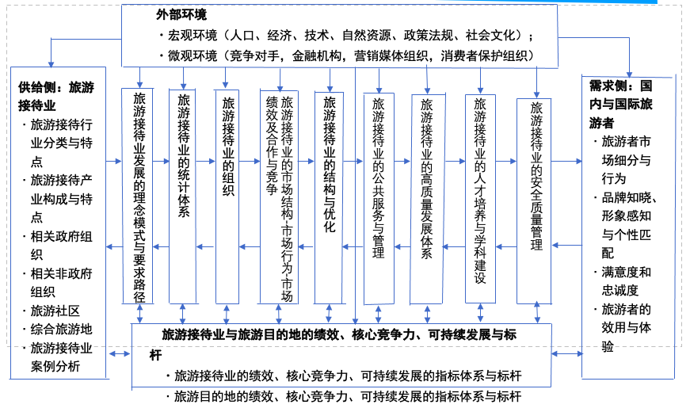

图 1 旅游接待业内容体系构成图

# 三、学情分析

本课程面向旅游管理专业本科一年级学生，在学习本门课程以前已经学习了 《旅游学概论》、《管理学概论》等前导课程，具备了旅游管理专业的基本知识，对学生学情分析如下：

1. 学生对行业实践不够了解，专业认识不够深刻。
2. 学生对旅游项目风土人情很感兴趣，对旅游接待业管理内容不太清晰。
3. 学生偏好生动活泼的学习氛围，愿意进行实地调查。

# 四、课程思政教学目标

旅游接待业课程思政要结合习近平新时代中国特色社会主义思想、党的十九大及历届会议精神等时代背景，结合中华优秀文化及乡村旅游、红色旅游、生态旅游等，深入挖掘课程理念、策略和趋势。在教学过程中融入本土化案例，帮助学生了解课程基本理论和基本内容，从导论、利益相关者管理、运营管理、发展战略管理四个模块熟悉旅游接待业的功能管理，理解旅游业发展与旅游目的管理间的关系，掌握学科发展方向，提高大学生缘事析理、明辨是非的能力，使之成为德才兼备全面发展的人才。同时，还要结合具体案例阐述在党及地方政府的正确领导下，旅游接待业的发展给当地经济、文化、社会等方面带来的积极影响， 尤其是党领导下的旅游脱贫致富，让学生深刻感受在新时代背景下旅游所带来的积极效应。

总体目标：引导学生树立崇高的职业理想，具备优良的道德品质、身心健康，培养成德智体美全面发展的社会主义事业建设者和接班人。

★知识与技能目标：以尊重地方知识为主的爱国主义情怀，学习提高接待业管理方法、技能；

★过程与方法目标：以培养工匠精神、劳动精神、创新精神为主；

★情感态度与价值观目标：秉承绿色发展观、勇担社会责任、践行社会主义核心价值观为主。

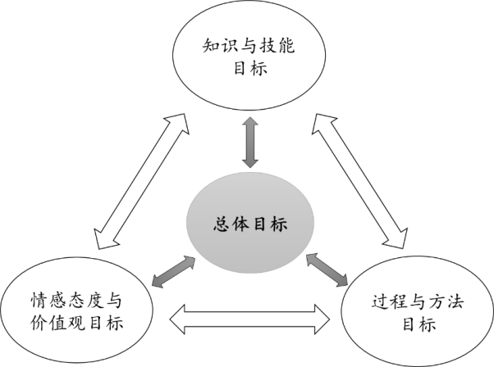知识与技能目标以尊重地方知识为主的爱国主义情怀，学习提高接待业管理方法、技能。

总体目标是，培养成德智体美全面发展的社会主义事业建设者和接班人。

情感态度与价值观目标是秉承 绿色发展观、勇担社会责任、 践行社会主义核心价值观为主。

过程与方法目标是以培养工匠精神、劳动精神、创新精神为主。

图 2 课程教学目标

# 五、本节课实施流程说明

## 1、课前：教学内容整理

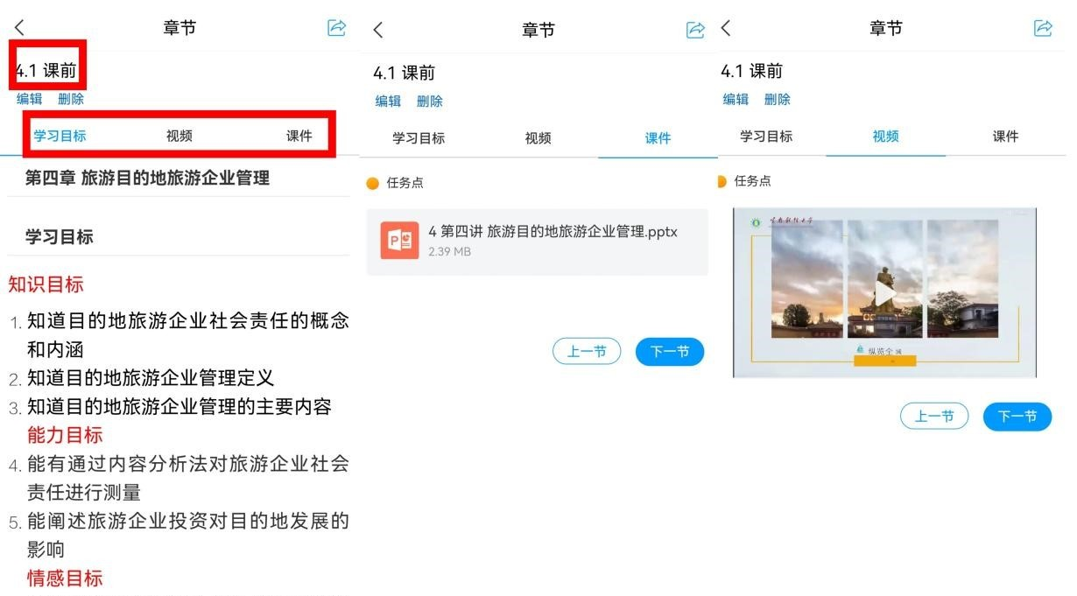本次课围绕第二章的旅游接待业的环境和标杆来开展，内容包括有旅游企业、景区、旅游目的地等。明确课程所处的阶段，再整理学习单，将课前学习内容的“学习目标、学习课件、学习视频”整理，下发在线上学习通平台。

图 3 课前学习资料

14

## 2、课中：教学设计说明

课中采用讲授法、案例分析法、启发反思、研讨法等多种教学方法，运用 BOPPPS 教学模式，从导入- 学习目标-前测-参与式讨论-后测-总结的教学流程，让学生由浅入深，渗透式将知识认知到知识内化最后到知识运用三个阶段。

表 1：课中思政教学思路设计简表

|  |  |  |  |  |  |
| --- | --- | --- | --- | --- | --- |
| 旅游接待业环境及标杆（1 课时） | | | | | |
|  | 目标一：认知内容（显线） | | | 目标二：思政内容（隐线） | |
| 课程阶段 | 课程内容 | 思政案例 | 引发思考 | 精神升华 | 目标分解 |
| 【导入】前课回顾 | 旅游接待业的特点 |  |  |  |  |
| 【目标】 | 理解旅游接待业的环境 |  |  |  |  |
| 【参与式学习】 | 环节一：旅游接待业宏观经济环境：RCEP的成立 | 亚太地区经济一体化进程 | 如何促进贸易自由化和经济发展？ | 共同发展、互利共赢 | 推动更广泛的贸易合作与投资，实现互利共赢的局面。 |
| 环节二：宏观科技环境：figure，neuralink以及kimi chat | 人工智能技术的突破与应用 | 人工智能将如何改变我们的生活和工作？ | 科技创新、人机交互 | 为人类生活和工作带来前所未有的便利和可能性。 |

|  |  |  |  |  |  |
| --- | --- | --- | --- | --- | --- |
|  | 环节三：旅游接待业宏观社会人文环境：缅怀历史--乞丐科学家赵忠尧 | 乞丐科学家赵忠尧的事迹 | 个人奋斗与科技创新的力量 | 勇攀科学高峰、创新精神 | 个人奋斗与科技创新的力量，激励着后人为科学事业不懈努力。 |
| 小组讨论案例，并分享 | 小组探讨：5A级旅游景区云台山的游客服务中心、洗手间、照明、大巴交通可能提供的高品质服务 | 如何提高游客的满意度和体验？ | 服务质量提升、客户至上 | 实现服务质量和客户满意度的提升，打造国内一流的旅游目的地。 |
| 【合作探究】 | 课堂总结课后作业 | 旅游接待业标杆案例报告 | 加强学生信息化能力，培养总结思考的能力 | 能否准确获知信息并加以总结整合，并进行学习。 | 学习借鉴成功案例并运用可持续发展及社会治理理念。 |

## 3、课后：实践环节设计

通过布置课后标杆案例调查，促进了学生搜索信息整合思辨的能力，促进了学生批判性思维和逻辑思考能力，有助于拓宽他们的知识面和增强对世界观的认知，实现多维度互动的效果。

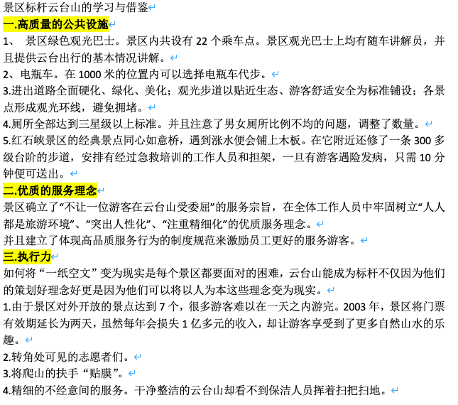

图 4 课后作业截图

## 4、本次课教学效果评价

本次课程教学效果评价分为了课前、课中、课后三大环节组成，形成学生平时成绩的一部分。

表 2 本章课后评价体系

|  |  |  |  |  |
| --- | --- | --- | --- | --- |
| 环节 | 评价内容 | 比例 | 评价主体 | 形式 |
| 课前 | 课前资料学习情况 | 20% | 系统评价 | 线上资料阅读 |
| 课中 | 小组讨论案例成果分数 | 50% | 教师评价 | 线下课堂参与程度 |
| 课后 | 接待业标杆分享 | 20% | 学生互评、教师评价 | 线上发表评论 |

# 六、教学反思

## 1、案例选择贴近生活，隐性融入思政元素

案例选择了云台山和春秋航空为例，学生兴趣较浓。一方面，云台山景区建设标杆及春秋航空公司属于行业翘楚，有很多值得学习借鉴的地方。

## 2、示范案例分析过程，模仿应用解决问题

课堂上教师示范如何将生活实际与理论知识相结合进行案例分析，让学生模仿相关思路、步骤等，学习效果显著，增加了对知识点的记忆。

## 3、课堂教学增加互动，增加利用数字化手段

在教学过程的改进中，应更多样化的运用数字化教学手段，与学生开展互动式教学，激发学生兴趣， 促使课堂气氛更加活跃。

